Evidence na skladu reklamních předmětů
- Zakládání položek číselníku zboží
Položky jsou zakládány v Číselníku zboží z menu Prodej a nákup – Číselníky prodeje a nákupu. Položky jsou číslovány tak, že první písmeno je R, druhé písmeno postupně podle abecedy a další tři číslice je 1000 míst v rámci dané kombinace písmen (např. RA001).
Formulář Číselník zboží je vhodné mít při zakládání nových položek seřazen od nejnovějšího kódu zboží tak, aby bylo vidět, která položka je poslední:
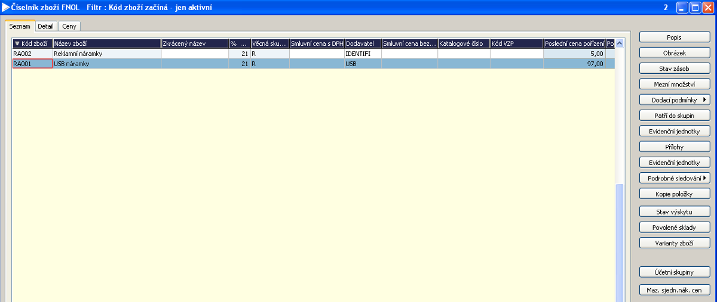
Zakládání nové položky se provádí pomocí tlačítka Kopie položky – zobrazí se formulář, do kterého vyplníte název nové položky a stisknete tlačítko Vytvoření kopie. Ostatní údaje se zkopírují z položky, která je označena kurzorem.
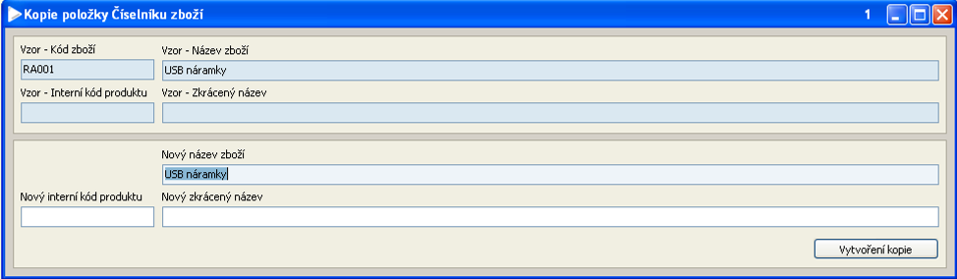
Po vytvoření nové položky je vhodné ve sloupci Dodavatel zadat název dodavatele (tento údaj nemá vliv na funkčnost, je pouze informativní)

- Příjem zboží
- Tvorba vydané objednávky
Vydaná objednávka se vytváří z menu Prodej a nákup – Nákup – Objednávky vydané – Tvorba vydané objednávky. V hlavičce je nutno vyplnit řadu objednávky (stačí napsat „V“ a stisknout Enter), Identifikaci dodavatele (kód firmy z číselníku obchodních partnerů), zkontrolovat, zda je uvedeno, že ceny jsou uváděny s daní, a poté stisknout tlačítko Položky dokladu:
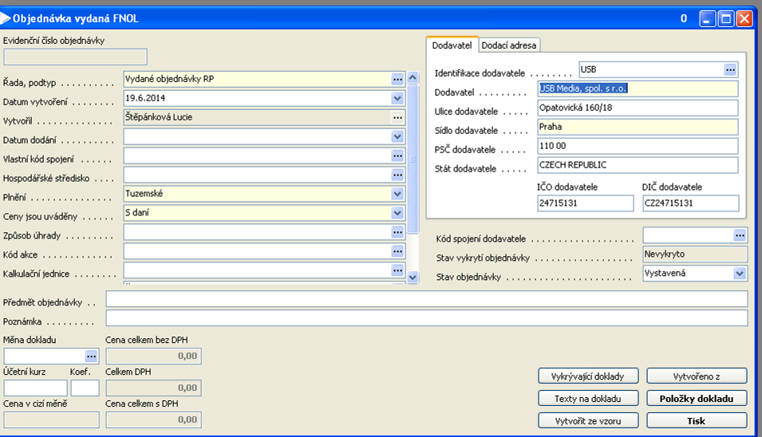
- Do položek objednávky vydané je nutno vložit všechny položky, které mají být objednány – výběr se provádí kliknutím na tři tečky v poli Kód zboží nebo přímo zapsáním kódu zboží do položek objednávky. Nový řádek se přidává pomocí ikony se symbolem + v horní liště nebo klávesou Insert:
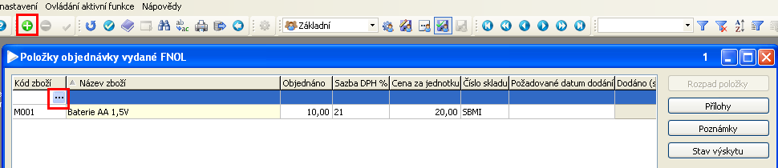
- Po vložení všech požadovaných položek zboží uzavřete formulář Položky objednávky vydané křížkem. V hlavičce dokladu přepněte stav objednávky na Potvrzená a vytiskněte ji pomocí tlačítka Tisk nebo objednávku exportujete do PDF formátu a přiložíte k mailu:
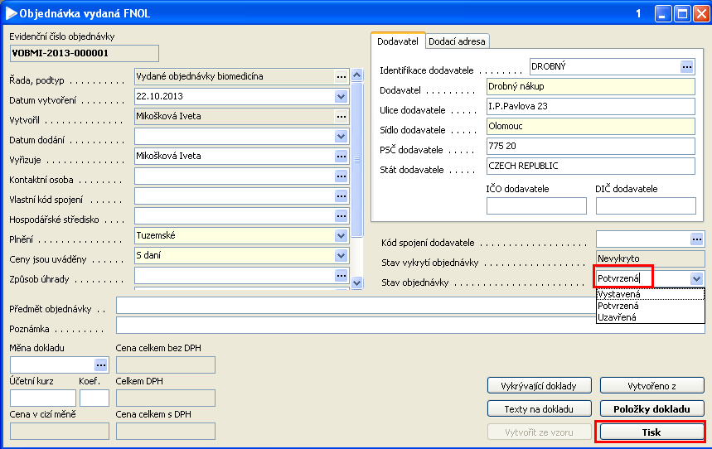
- Tvorba dodacího listu přijatého
Příjem na sklad se provádí v programu QI pomocí dodacího listu přijatého, jehož tvorba je dostupná z menu Prodej a nákup – Nákup – Dodací listy přijaté – Tvorba dodacího listu přijatého. V hlavičce dokladu je nutno vyplnit řadu dodacího listu (stačí napsat „D“ a stisknout Enter) a Identifikaci dodavatele (kód firmy z číselníku obchodních partnerů nebo údaj „DROBNÝ“, pokud se jedná o nákup na paragon) a poté stisknout tlačítko Vykrývané objednávky:
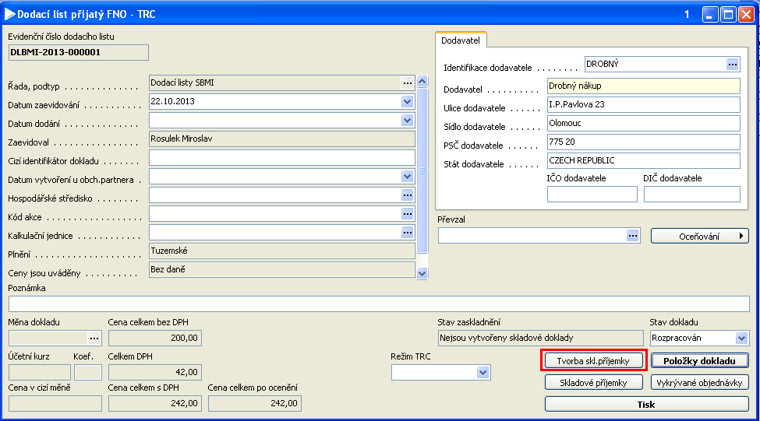

Po stisku tlačítka Vykrývané objednávky se zobrazí formulář Vykrývané vydané objednávky, do kterého se kliknutím na tři tečky vybere objednávka vydaná, ze které se má dodací list vytvořit. V případě, že se jedná o nákup na paragon, nelze navázat objednávku, neboť nebyla vytvořená, a položky je nutno zadat ručně:
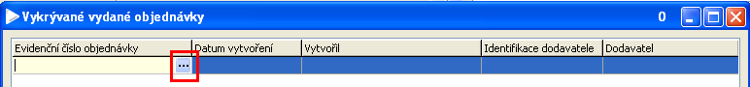
Po uložení připojené objednávky se přenesou všechny položky do vytvářeného dodacího listu. Položky dodacího listu lze upravit – odebrat, snížit množství apod., případně lze pomocí tlačítka Nedodáno dodavatelem vybrat položky z jiných objednávek zaslaných příslušnému dodavateli:
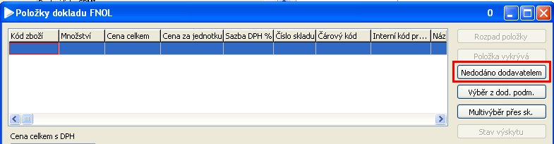
- Tvorba příjemky
Po vytvoření položek a zadání jejich správných cen (pokud jsou známy) se tlačítkem Tvorba skl. Příjemky v hlavičce dodacího listu vytvoří skladová příjemka:
Do vytvořené příjemky se po stisknutí tlačítka Položky dokladu přenesou všechny položky z dodacího listu. Takto vytvořená příjemka musí být zaskladněna tlačítkem Zaskladnit v hlavičce příjemky.
- Ocenění dodacího listu

Všechny vytvořené dodací listy musí být oceněny fakturou přijatou nebo pokladní výdejkou. Ocenění se provádí tlačítkem Oceňování v hlavičce dodacího listu:
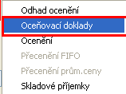
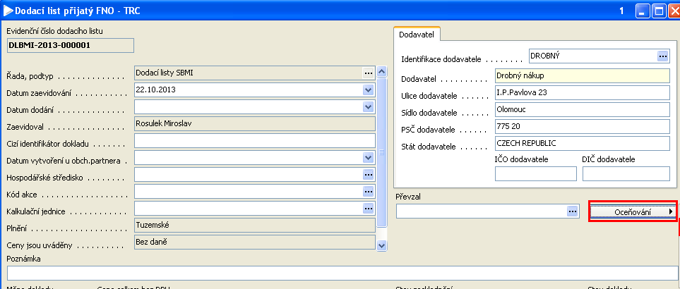

Ve zobrazeném formuláři se přes tři tečky vybere faktura, která se vztahuje k danému dodacímu listu a do pole Typ ocenění se zapíše „n“ (nákupní cena):
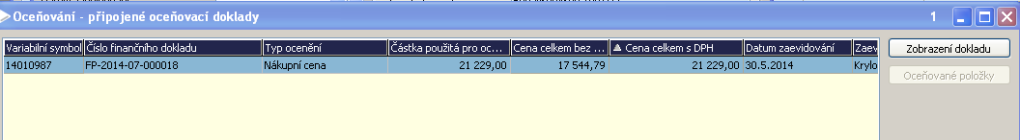
Pokud již byla vytvořená skladová příjemka, musí být po ocenění provedeno i přecenění dodacího listu kliknutím na volbu Přecenění FIFO. Takto se přecení již vytvořená skladová příjemka, příp. i výdejka.

- Výdej zboží - tvorba interní výdejky
Výdej ze skladu se provádí ve formuláři Řízení skladů na záložce Výdej stisknutím tlačítka Interní výdej:
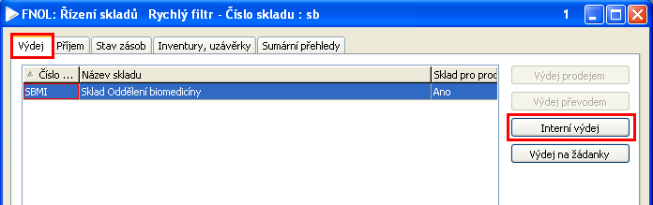

V hlavičce skladové výdejky musí být vyplněn skladový pohyb (stačí zadat „v“ a Enter) a nákladové středisko:
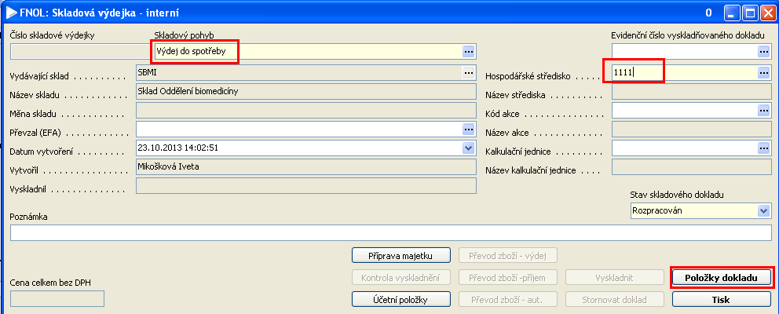

Po stisknutí tlačítka Položky dokladu se zobrazí formulář, do kterého je nutno ručně vložit vydávané položky a jejich množství (kliknout do pole Kód zboží, napsat „r“ – nabídnou se všechny položky, které lze vydat).
Takto vytvořenou výdejku je nutno tlačítkem Zaskladnit v hlavičce výdejky promítnout do skladových zásob.

Zpracovala: Mikošková, 20.6.2014

POZN: Pokud mám jednu FP a k této je několik DL, do hodnoty „Částka použitá do ocenění“ použiju cenu z připojené skladové příjemky.

